ОПД 2г/о 2 урок
Тема «Современные способы кредитования. Определение полной стоимости кредита»

Под кредитованием в широком смысле слова понимается предоставление одним физическим или юридическим лицом, а также любым иным субъектом денежных средств или товаров другому на возмездной или безвозмездной основе. В более узком понятии термина «кредит» речь идет о средствах, которые специализированные организации (банки, МФО, ломбарды) выделяют своим клиентам на определенных условиях, получая при этом какую-либо выгоду. Естественно, современное развитие финансового рынка подразумевает огромное количество разнообразных кредитов, которые различаются по самым различным параметрам и характеристикам.
Виды кредитов:
1. Банковский кредит – ссуда, получаемая заемщиком на условиях возврата, платы на срок и строго оговоренные цели под залог или другие гарантии. Формами данного вида кредита являются лизинг, факторинг и форфейтинг.
2. Потребительский кредит – кредит на приобретение определенных товаров и услуг, которые, как правило, имеют стоимость, превышающую реальные финансовые возможности заемщика в конкретный момент времени. Таким кредитом пользуются те, кто покупает мебель, бытовую технику и так далее. Потребительский кредит – один из самых распространенных и легкодоступных видов кредитования. Его лозунг: «Кредит на любые цели!». Основная мотивация кредитования: «Лучше пользоваться желаемым уже сейчас, чем копить на это целый год!».
3. Коммерческий кредит – кредит с отсрочкой платежа, который продавец товара предоставляет покупателю.
4. Целевой кредит – кредит для реализации какой-либо цели заемщика (как правило, отдых, дорогостоящее лечение, образование). В этом случае банки обычно перечисляют средства не на счет заемщика, а на счет организации, предоставляющей ту или иную услугу на основе договорных отношений с заемщиком.
5. Ипотечный кредит – кредит на приобретение жилья, которое находится в залоге у банка до тех пор, пока заемщик полностью не погасит свой долг. Кредит выдается на срок от 10 до 30 лет.
Виды жилищного кредитования
Существует два способа привлечь посторонние денежные средства для приобретения недвижимости – это жилищный кредит и ипотека. Необходимо различать две этих формы кредитования между собой. Выбирая жилищное кредитование, покупатель становится непосредственным собственником приобретаемого им жилья, т.е. жилье выступает в качестве объекта собственности. В том случае, если покупатель выбирает ипотеку, то приобретаемое им жилье является залогом по кредиту, и права на него могут перейти к банку. В соответствии с текущим законодательством РФ, жилищное кредитование имеет следующие формы:

6. Автокредит – кредит для покупки новых или подержанных автомобилей, выдаваемый на срок от 1 года до 5 лет.
Автокредитование фактически является разновидностью потребительских займов, однако, имеет несколько особенностей:
целевой характер кредита, предусматривающий расходование полученных средств исключительно на покупку автомобиля;
необходимость страхования транспортного средства, причем подобная обязанность клиента предусмотрена непосредственно действующим законодательством.
Достаточно выгодные условия оформления автокредитов стали причиной того, что даже в кризисные годы значительная часть покупок машин приходится именно на данный способ финансирования.

7. Образовательный кредит – специальный кредит для оплаты высшего образования или каких-либо учебных курсов, как правило, имеющий пониженные процентные ставки.
8. Кредит для пенсионеров – кредит, предоставляемый пенсионерам на специальных условиях, как правило льготных.
9. Государственный кредит – займы государства у населения своей страны и иностранных государств с целью финансирования государственных расходов или покрытия дефицита госбюджета.
10. Международный кредит – ссуды, предоставляемые банками одной страны заемщикам другой страны.
11. Ломбардный кредит – краткосрочный финансовый кредит под залог легкореализуемого движимого имущества.
12. Кредитная карта – именной платежный пластиковый инструмент, выпущенный банком и имеющий определенный кредитный лимит денежных средств, доступных заемщику для оплаты товаров и услуг или снятия наличных.
Кредитные карты и карты с овердрафтом
Формально это разные инструменты, но для потребителя они очень схожи, так как оба дают возможность тратить больше денег, чем имеется на банковском счете. У таких карт почти всегда есть лимит, на погашение овердрафта автоматически направляются зачисленные на текущий счет средства. Если возникла просрочка, деньги идут сначала на уплату комиссии за овердрафт и только потом на проценты по нему и погашение основной суммы долга. У разных карт разных банков могут быть разные условия и «подводные камни». При этом банки часто предоставляют льготный период, в течение которого не начисляются проценты за использование кредита, – этим можно выгодно пользоваться. Нужно обязательно, причем, очень внимательно, прочитать договор и разобраться в нем, чтобы не переплачивать лишнего за пользование кредитными средствами.

13. Кредит для малого и среднего бизнеса – финансовый кредит, выдаваемый банками на открытие или расширение бизнеса. На принятие положительного решения по кредиту влияет грамотно составленный бизнес-план.

Формы кредита:
• Товарная – форма, предполагающая передачу той или иной вещи во временное пользование. Такая форма существовала до появления товарно-денежных отношений между людьми. В современном мире данная форма реализуется в рассрочке, аренде имущества, лизинге оборудования, товарной ссуде и так далее.
• Денежная – форма, предполагающая передачу определенного количества денежных средств во временное пользование. Такая форма преобладает в современных экономических условиях.
• Смешанная – форма, предполагающая предоставление кредита товаром, а возвращение займа деньгами, и наоборот (часто используется в международных расчетах).
Рыночная экономика предполагает активное развитие новых финансовых институтов, в том числе – новых видов кредитных отношений. Кредитование и его формы стремятся подстроиться под возросшие требования участников рынка и предлагают все новые и новые прогрессивные формы и виды займов. Одним из таких видов в России является лизинг, используемый предприятиями для покупки дорогостоящей техники. Лизинг позволяет пользоваться имуществом, платя за него арендную плату, а потом выкупить его по остаточной стоимости. Частные лица могут использовать лизинг для покупки автомобилей.

Экспресс-кредиты
Решения о выдаче таких кредитов банк принимает почти моментально. Как правило, они выдаются в местах покупок – например, при приобретении бытовой техники, мебели, пластиковых окон или туристической путевки. Банк получает минимум информации о заемщике, иногда только паспортные данные. Поэтому при выдаче таких кредитов его риски наиболее высоки, и у таких кредитов самые высокие процентные ставки. В итоге вы можете заплатить за товар гораздо больше, чем заплатили бы без использования кредита.
Микрозаймы
Помимо банковских учреждений, услуги кредитования предоставляют также многочисленные микрофинансовые организации. Несмотря на ужесточение правил их работы, количество МФО, активно работающих в России, по-прежнему достаточно велико. Учитывая особенности предоставляемых подобными компаниями ссуд, их нередко называют микрокредитами или микрозаймами. Это объясняется тем, что в большинстве случаев речь идет о небольших суммах наличными или на карту, выдаваемых на короткий срок. Другой важной особенностью работы МФО является крайне высокая процентная ставка по предоставляемым ими займам.

 Полная стоимость кредита

Полная стоимость кредита (ПСК)– сумма, которую оплачивает заемщик в счет погашения долга и платежи, связанные с банковским обслуживанием займа. Термин «полная стоимость кредита» вошел в обиход в 2008 году, заменив словосочетание «эффективная процентная ставка».
ЦБ обязал финансовые организации прописывать ПСК в кредитном договоре. Значение отображается в правом верхнем углу на первой странице документа.
Согласно инструкции ЦБ полная стоимость кредита включает:
1. Платежи, связанные с оформлением и выполнением условий договора:
- тело кредита – сумма займа;
- начисленные проценты;
- платеж за рассмотрение заявки;
- единоразовая плата за выдачу ссуды;
- комиссия за открытие/обслуживание банковского счета;
- плата за выпуск/обслуживание «пластика» - дебетовой или кредитной карты.
2. Платежи, вытекающие из условий договора:
- оценка субъекта обеспечения;
- страхование ответственности клиента или залогового имущества;
- расходы на нотариальное оформление сделки.

Стоимость кредита: формула расчета
Центробанк рекомендует для расчета использовать следующую формулу:
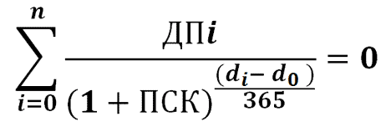
Расшифровка элементов:
- n – период кредитования;
- ДП_{i} – общая сумма платежей с учетом комиссий, страховок и т.д.;
- d_{i} – дата взноса;
- d_{o} – дата выдачи кредита.
Денежные потоки разного направления при вычислении учитываются с разными математическими знаками. Получение кредитных средств со знаком «-», возврат займа, уплата процентов, комиссионных и страховки со знаком «+».

Что не учитывается в расчете стоимости кредита

1. Платежи, возникающие в результате невыполнения клиентом взятых на себя обязательств:
- пеня;
- штрафы.
2. Расходы заемщика, связанные с выполнением требований законодательства (ОСАГО).
3. Платежи, указанные в договоре займа, сроки/величина которых зависят от самого клиента:
- комиссия за досрочное/частично досрочное погашение ссуды;
- неустойка за превышение кредитного лимита;
- плата за предоставление справок о состоянии кредитной задолженности.

Стоимость потребительского кредита: пример расчета
Рассчитать ПСК вручную достаточно сложно, поэтому можно пойти по простому пути и воспользоваться онлайн-калькулятором. Программа расчета учитывает все условия кредитного договора и производит вычисления по утвержденной формуле ЦБ.
Пример. Клиент банка оформил целевой потребительский кредит на покупку холодильника. Стоимость техники – 30000 р., срок погашения кредита – 12 месяцев, расчетная ставка – 25% годовых. Дополнительные расходы: страхование техники – 1000 р., плата за выдачу кредита – 2% от суммы займа, ежемесячная комиссия за обслуживание – 50 р.
Порядок расчета:
1. Открыть программу «Кредитный калькулятор», в которой предусмотрена опция расчета ПСК.
2. Ввести данные кредита.
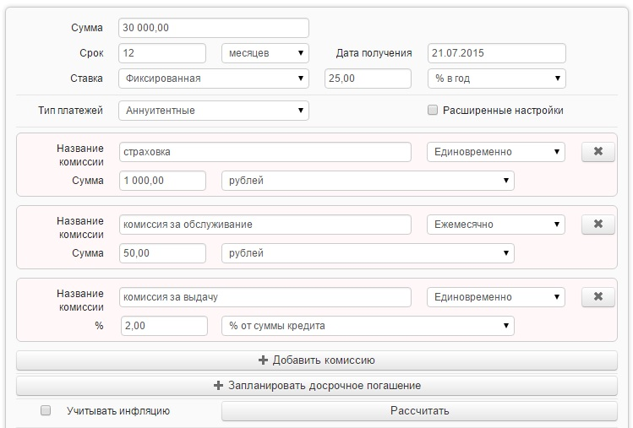
3. Нажать на кнопку «Рассчитать» и оценить результат.

За весь период кредитования заемщик переплатит 6490 р., что составляет 21,63% от суммы займа. При этом эффективная процентная ставка составляет не заявленные банком 25% годовых, а 39,60%.
Важно! При увеличении срока погашения займа полная стоимость потребительского кредита уменьшается, а общая переплата возрастает.
При изменении периода возврата долга с 12 до 24 месяцев, получаются следующие результаты.

Как видно из примера, переплата увеличилась до 11306 р., а ПСК снизилась до 34,48%.

Кредитная карта и потребительские кредиты. Тест

1. Каковы три основных принципа кредитования?
а) Срочность, платность, аннуитетность
б) Срочность, платность, возвратность
в) Ограниченность, платность, возвратность
2. Что такое «льготный период кредитования»?
а) Период после получения вами карты, в течение которого действует пониженная процентная ставка на уровне ставки рефинансирования
б) Период после совершения покупки по карте, в течение которого вы не будете платить банку проценты
в) Период после закрытия карты, в течение которого вы еще обязаны платить банку проценты за использование заемных средств
3. Полная стоимость кредита по кредитной карте включает в себя :
(можно выбрать несколько вариантов)
а) проценты за пользование кредитом без использования льготного периода
б) комиссию за выпуск и обслуживание карты
в) комиссии за осуществление операций в валюте, отличной от валюты счёта (валюты предоставленного кредита)
г) комиссии за приостановление операций по банковской карте
д) платежи по погашению основного долга по кредиту
е) комиссии за зачисление другими кредитными организациями денежных средств на банковскую карту
ж) комиссию за обслуживание клиента при выдаче карты
4. Что такое «кэш бэк»?
а) Опция, когда часть покупки вы обязательно должны оплатить наличными
б) Опция, когда вам на счет возвращается определенный процент от суммы совершенной покупки
в) Опция, когда за каждую покупку вам начисляются баллы
5. Что вы не должны вводить и сообщать при оплате товаров и услуг в сети Интернет?
а) CVV2
б) ПИН-код
в) Номер карты
г) Срок действия карты
6. Где хранится информация о вашей кредитной истории?
а) В Центральном Банке
б) В бюро кредитных историй
в) В том банке, в котором вы брали кредит в последний раз
7. При оценке платежеспособности для выдачи кредита, банки считают, что кредитная нагрузка (т.е. ежемесячные платежи по всем кредитам, включая минимальные платежи по кредитным картам) не должна превышать:
а) 40-45% от общей суммы доходов заемщика
б) 55-60% от общей суммы доходов заемщика
в) 25-30% от общей суммы доходов заемщика
8. Деньги по карте тратятся:
а) Так же быстро, как и наличные
б) Сложнее, чем наличные
в) Легче, чем наличные
9. Храните ПИН-код:
а) Рядом с самой картой
б) Отдельно от карты
в) Непосредственно на самой карте
10. Кредит с использованием банковской карты:
а) В среднем дешевле обычного банковского кредита
б) В среднем дороже, чем услуги микрофинансовых организаций
в) Может быть бесплатным в рамках льготного периода кредитования


Задание:
Изучить конспект темы «Современные способы кредитования. Определение полной стоимости кредита»

Посмотреть видео «ПОТРЕБИТЕЛЬСКИЙ КРЕДИТ»
https://www.youtube.com/watch?v=IWoDxlLiDJc&t=3s
Выполнить тест
Прислать фотоотчёт в ватсап на номер 89525635480 или на мою электронную почту viera.liemieshieva@mail.ru

